http://blog.renren.com/share/437431382/13492904032

湖青·人物】“ 在这四年里我没有堕落过”——访机械院唐军君（保研至清华大学）
作者 : 湖大青年
“ 在这四年里我没有堕落过”
——访机械院唐军君（保研至清华大学）
记者/莫桢 马雨娇 编辑/李奇
唐军君，08级机械设计制造及其自动化专业学生，获得了一次省物理竞赛二等奖，二次省物理竞赛一等奖，三年的国家奖学金。他不仅成绩优异，而且是班级学习委员和年级学习股长，现已保研至清华大学。
你想怎样度过你的大学四年，你是否也想像唐军君一样带着青春洋溢的笑容走进清华园呢？你是否也想取得他那么好的成绩呢？
记者初见唐军君，他嘴角洋溢着自信的幅度，带着一股青春朝气，完全不像想象中抱着书的书虫形象，这样的他又是怎样迈入人人称羡的清华园的呢？
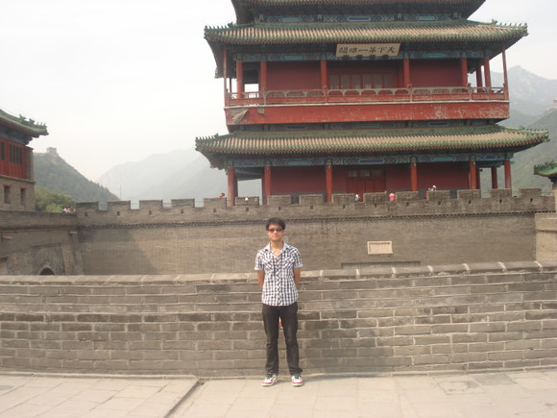
此次有幸专访到唐军君，请他分享下学习经验。
记者：请问你当时填报大学志愿的时候是把机械设计制造及其自动化专业作为第一专业志愿吗？
唐军君：是的，我很喜欢这个专业，这是我自己选的第一志愿。记得大一转专业的时候，我纠结于要不要转去土木工程，因为我觉得自己也挺喜欢土木的，记得当初也报名转专业了，但参加面试的时候，在那门口自己也不知道为什么，面试的门都没进，就带着一股年少轻狂头也不回的离开了。现在依然在这个专业，保研后也会是这个相关的专业。
记者：你获得了三年的国家奖学金，学习上一定很有经验，向学弟学妹们介绍下你的学习方法吧。
唐军君：第一，目标要明确，并要付诸行动，从基础和综合素质两方面加强自身。第二，要珍惜时间，注重每一小时的效率，把握一些零碎时间，可以用大块的时间看书，关注并理解课本，了解知识体系和学术构架。第三，要有自信心，一个人有信心，做事效果就会不同。如果后悔，就证明还有进步的机会。第四，每周总结的习惯，可以从标题入手，形成一个大概的知识构架，慢慢填充内容。第五，看书的方法也很重要，可以分很多次看，第一遍可以跳过自己不懂的，然后反复多看几遍，这样自己这短时间内把书看了很多遍既会觉得很有成就感，又不会觉得看得很累很枯燥。
记者：你的学习成绩是一直都这么好吗？
唐军君：大一刚开始的时候，我只是年级十名左右，后来通过调整学习方法等，就一直保持在年级第一了。
记者：你有没有考试前恶补学习的经历？
唐军君：有的。当新生班主任的时候，那时候落下好多课，记得有一门只有三天就要考试了，可是对那本书我完全是一片空白的感觉。于是我就用这最后三天恶补，第一天是了解知识的构架，把书看了很多遍。后两天，我就挑着看习题，再看看往年的试卷，最后还是考得不错的。
记者：你觉得做年级干部有没有影响你的学习呢？
唐军君：我觉得这没有影响我的学习，不过这些工作确实需要时间去做，但是我充分注意了学习效率，所以做完这些事，我还会有许多富余的时间。而且这些可以锻炼了我的耐心，提高了我的交际能力。
记者：你作为班上的学习委员和年纪里的股长，成绩也特别好，你是怎样协调学习和工作的呢？
唐军君：首先我会分清主次，明白什么时候做什么事，合理的分配时间。其次，做事要有计划。最后，对这些要充满着激情，而不是去抱怨。
记者：暑假的时候，你会一直保持学习的状态吗？你也会去做些实习吗？
唐军君：暑假的时候就没有一天学习几个小时的习惯了，我会去和朋友做一些小的创业项目，体验基层生活，了解社会。
记者：当你学习的时候，静不下心来，你会怎么办呢？
唐军君：我会注意劳逸结合，平时就有反思的习惯，我会在最短的时间内调整好自己的心态。
记者：你是什么时候开始决定要考取清华大学的保研资格的呢？
唐军君：在大二时，我就确定了保研至清华的目标，开始内心也有点动摇，害怕自己考不上，但我的自信心告诉自己我一定会考上的。
记者：你为能保研至清华又做了哪些准备呢？
唐军君：为此我制定了一份计划，我明白个人成绩是关键，我就调整好自己的学习方法，图书馆基本上是我最常去的地方，我觉得图书馆有一种不让人堕落的气息可以激励着我前行。我也积极参加了科研实践和学科竞赛。大三时，我就会主动去找老师，希望跟着老师做一些课题。
记者：你保研的流程是怎样的呢？可以再具体介绍一下你面试的情形和经验吗？
唐军君：我是在学校三年成绩加权排名，取得的保外资格，然后申请清华大学的保送资格，之后会要去参加面试。我这个专业只有1：10的录取率，面试前我的心情挺紧张的，自己有四十八个小时没睡觉，但是我在面试前我告诉自己：“我的精神很好！”很神奇的，那天精神真的很好，一点也不困。面试会有英语口语、抽题回答一些基础概念的问题、专业英语从简历中出发，有一些科研项目的问题等。其中专业英语是我的薄弱项，记得我当时老师用英文问的时候没有听懂，请老师用中文说一次，我才回答的，但觉得自己回答得还是不错。总而言之，我认为面试时自信很重要。
记者：你觉得面试前和导师取得联系，这个很重要不？
唐军君：面试前，确实是需要和导师取得联系的，但不是最重要的。我和导师联系的就比较晚，我得知有些学生就没有和导师联系，最重要的还是自己的能力。
记者：得知自己获得清华的保研资格时，心情激动吗？
唐军君：得知自己被录取后，心情反而很平静，感到释然了，没有感到特别激动。
记者：在已保研之后的时间里，你在做些什么呢？
唐军君：在这段时间，我就看了很多历史财经方面的书籍，这是我喜欢的，以前因为学习，就看得不太多，我还做了商业代理，这让我认识了一些商业精英，从他们身上我学到了很多东西。现在社会需要的是专业素养和其他方面能力都强的复合型人才，所以就需要接触社会，增强自己的实践能力。
记者：除了学习，你平时喜欢做些什么呢？
唐军君：我特别喜欢打篮球和健身。
记者：大学期间，你觉得你最有收获的是什么呢？
唐军君：在大学四年里，结识了许多有思想且又志同道合的朋友，在他们身上我学到了很多东西。
记者：你会想要继续读博吗?你怎样计划你的未来的？
唐军君：没有读博的打算了，我想从清华毕业后，先在企业工作五到六年，然后自己创业。
记者：最后，你想对师弟师妹们说什么呢？
唐军君：第一，大学阶段要珍惜时间，做有意义的事。学习与关心民生要相结合，提高情操，将个人的追求从利己提高到为社会做贡献的层次。第二，做事讲求效率，劳逸结合。第三，协调工作与学习之间的关系。第四，保持好心态，多看书。
唐军君，一个充满青春活力的少年，一个对生活充满激情的青年。他可静可动，你可以看到他在图书馆认真看书的勤勉；你可以看到他在球场上驰骋的身影。他是一个真正会学习的人，他有着自己独特的人格魅力，他举手投足之间散发的自信的力量，又有一股稳重的味道，热情是他的盔甲，对人生激情是他的武器，如今的他正坚定不移的在自己的人生道路上前行。
读完唐军君这些话，你有准备好自己的大学生涯要如何度过吗?你给自己的设定的终点线在哪呢？不管这哪里，让我们保持奔跑的姿势，不让自己在大学四年堕落！

